<https://www.youtube.com/watch?v=ztvspbkIQwI>

<https://www.youtube.com/watch?v=-n64YNzmNPs>

**Thiết kế giao diện website bán cà phê**

**I. Khách hàng**

1. Header.



Sửa thanh trên theo thứ tự sau:

* 2.1. Trang chủ,
* 2.2.danh mục sản phẩm,
* 2.3. Giỏ hàng,
* 2.4. Đơn mua,
* 2.5.Contact us,
* 2.6. Login(đăng nhập, đăng ký)

2. Content

2.1. Trang chủ

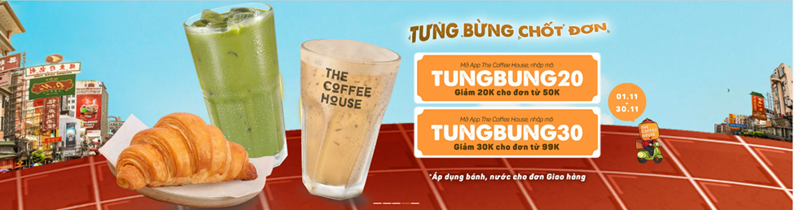2.1.1. Slider. (cái hình cho nó lướt lướt quảng cáo)

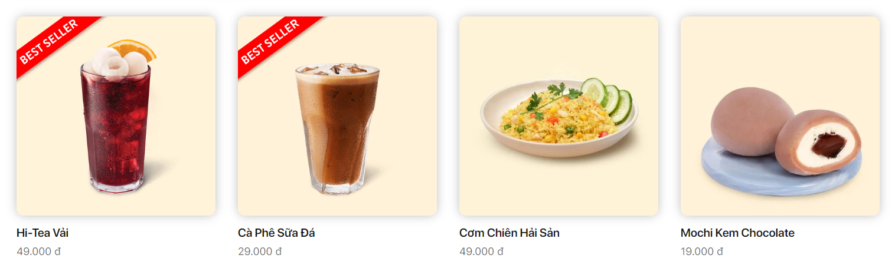2.1.2. Lưới các danh sách sản phẩm bán chạy hoặc yêu thích (chọn 1 trong 2 hoặc làm cả 2 cũng được nếu còn thời gian).

2.1.3. Lưới tất cả các loại sản phẩm

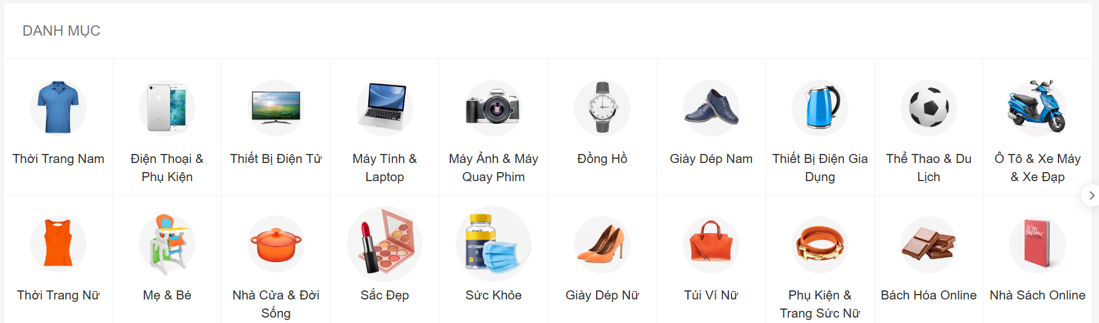

2.1.4. About us

tham khảo: <http://123websitedemo.com/?id=22525>

2.1.5. Thêm mấy cái voucher vào vị trí hợp lý trên trang chủ nhé

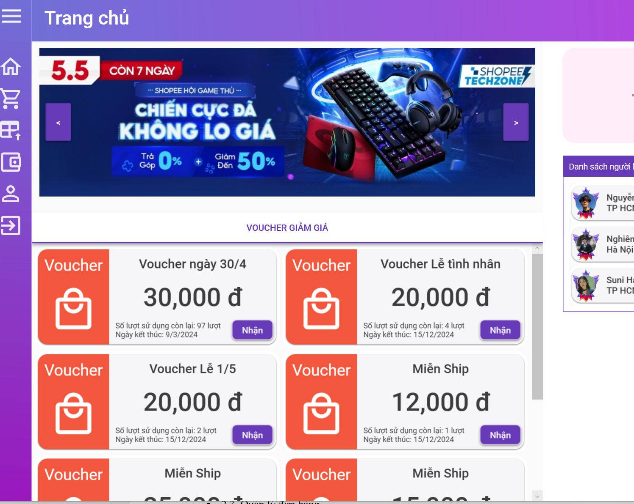

2.2. Danh mục sản phẩm (Sản phẩm)

tham khảo <https://coffo.peerduck.com/product-tag/green/> , Làm cả cái filter

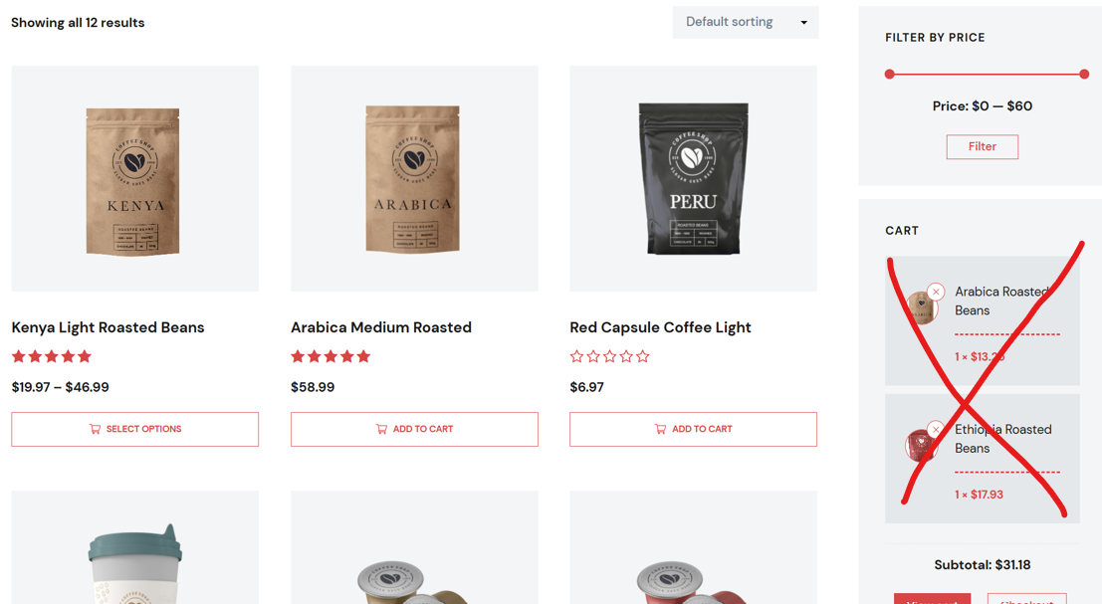

2.2.1. Chi tiết sản phẩm (khi nhấn vào sản phẩm ở danh mục sản phẩm sẽ chuyển sang trang chi tiết sản phẩm)

làm theo đây <http://123websitedemo.com/?id=22525>

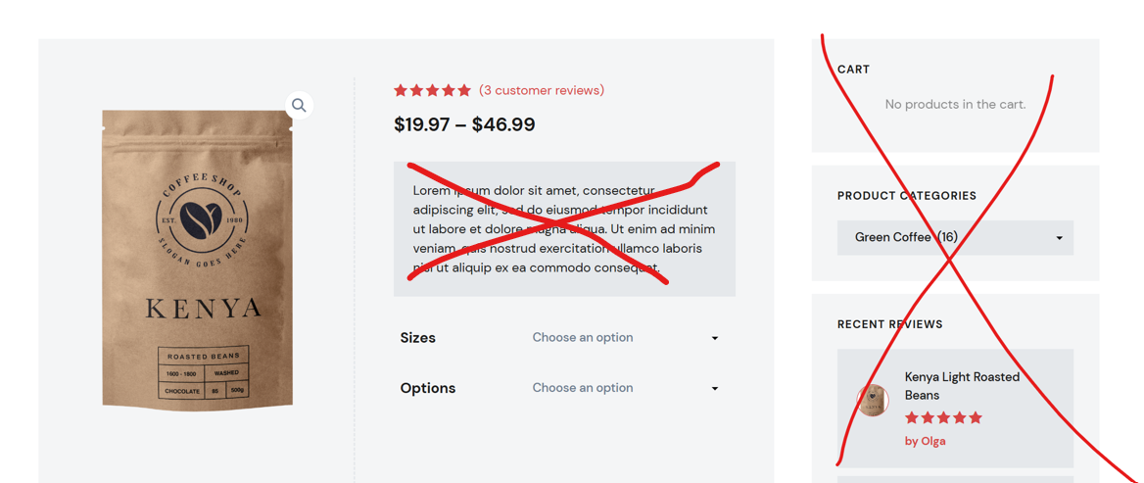

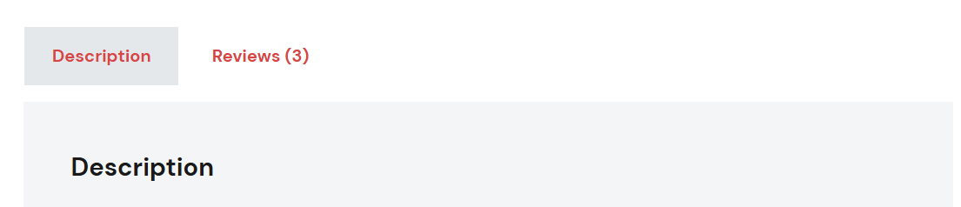



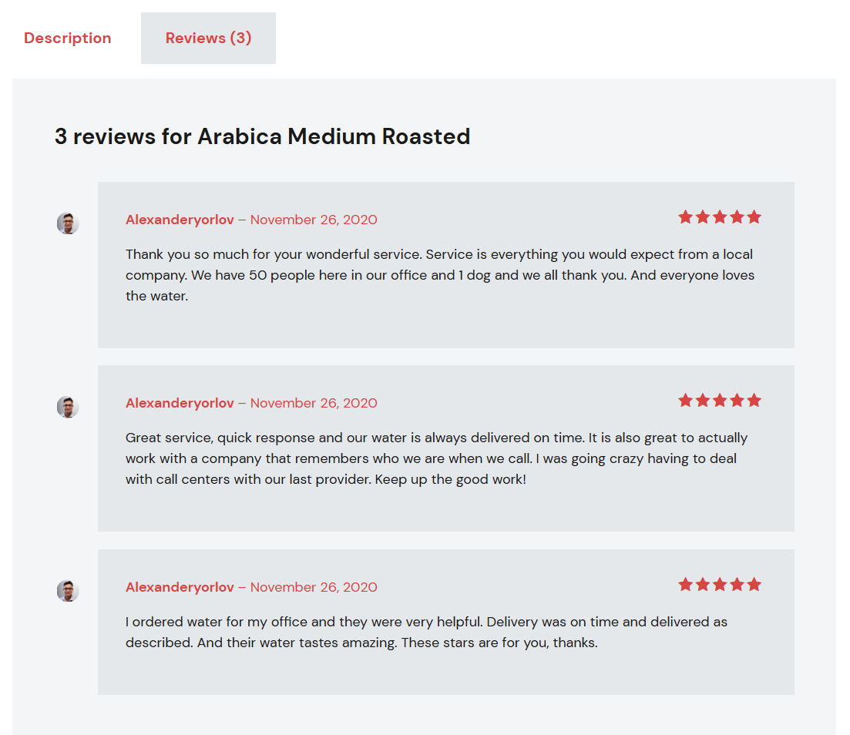

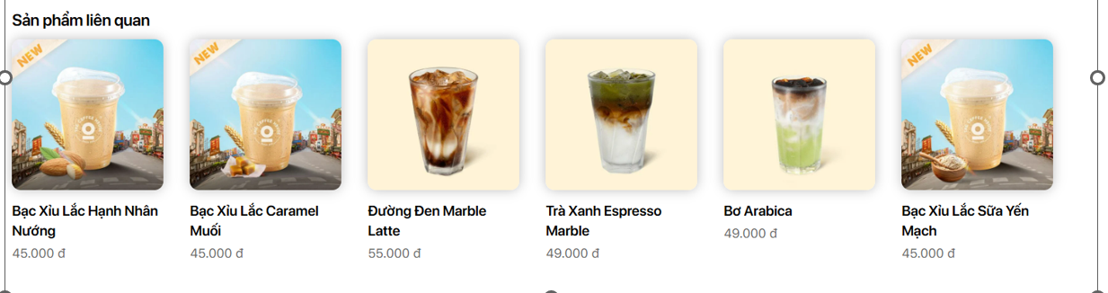

2.3. Giỏ hàng:

Khi nhấn nút thêm vào giỏ hàng thì nó hiện nhảy dô đây và chờ người dùng thanh toán (trang này vừa là giỏ hàng, vừa là trang thanh toán)

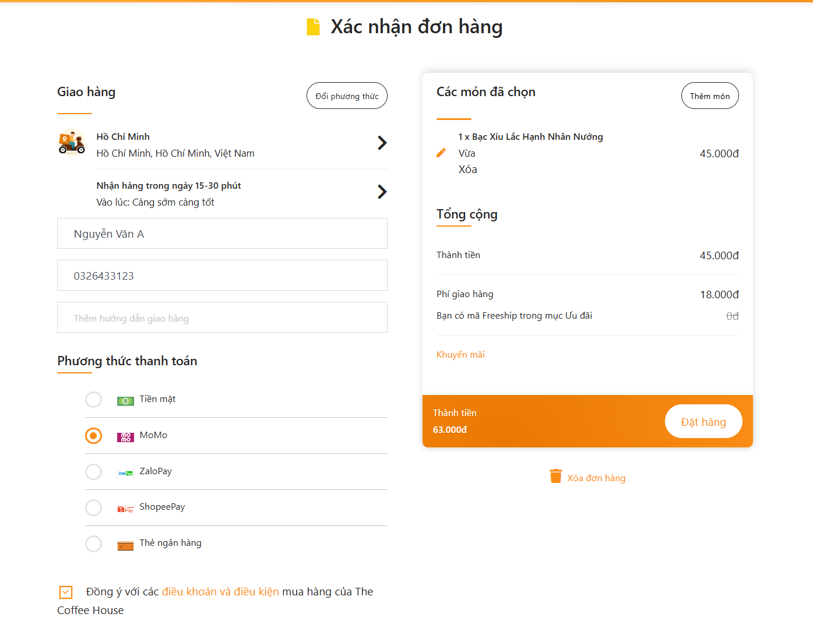

2.4. Đơn mua (là cái trạng thái đơn hàng hình dưới đây)

a. khách hàng

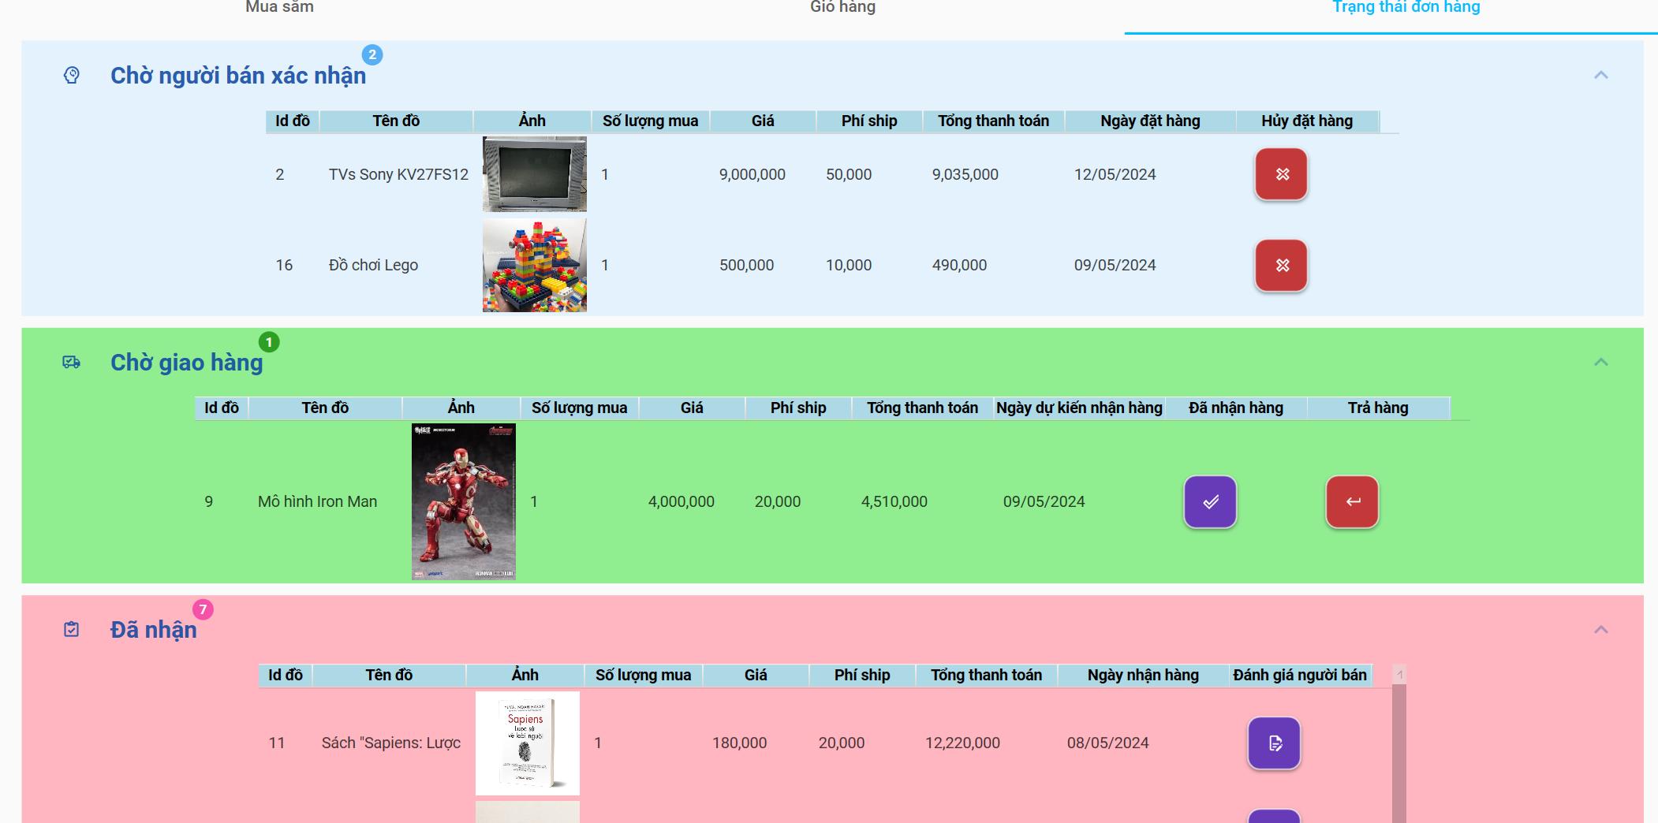

b. Admin

Có 1 cái Chờ xác nhận ở trên cái Đang giao

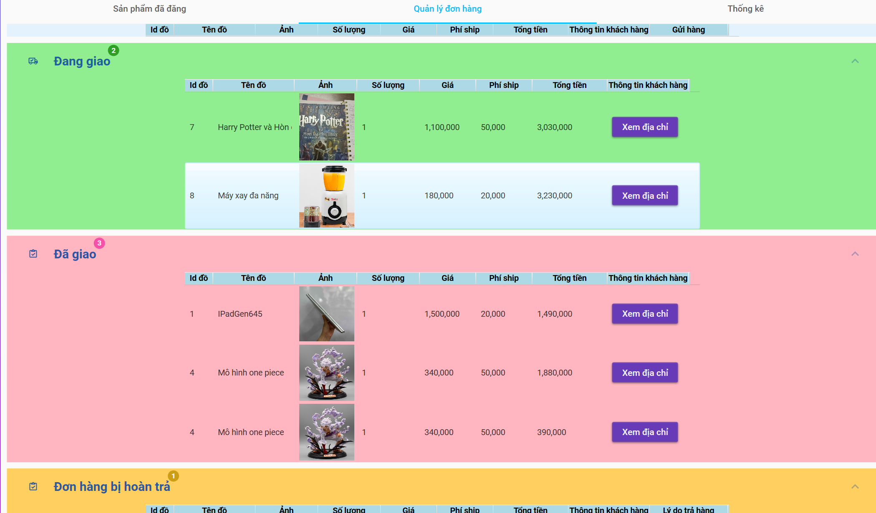

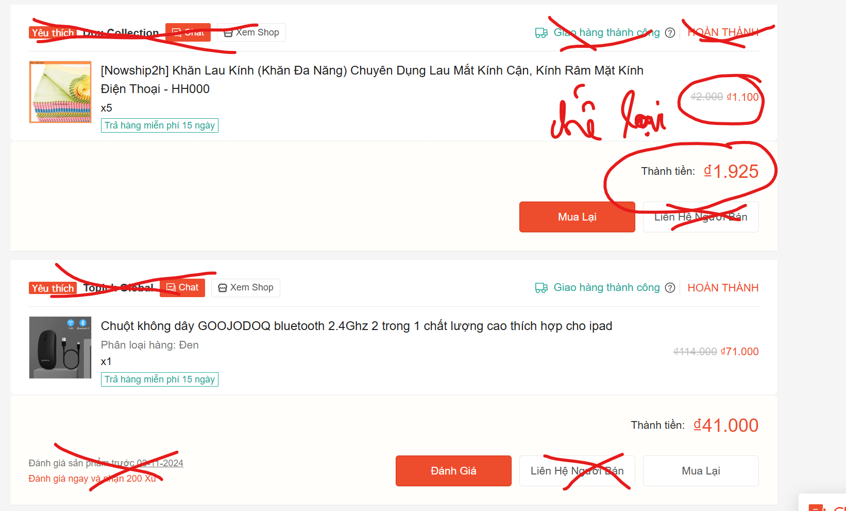

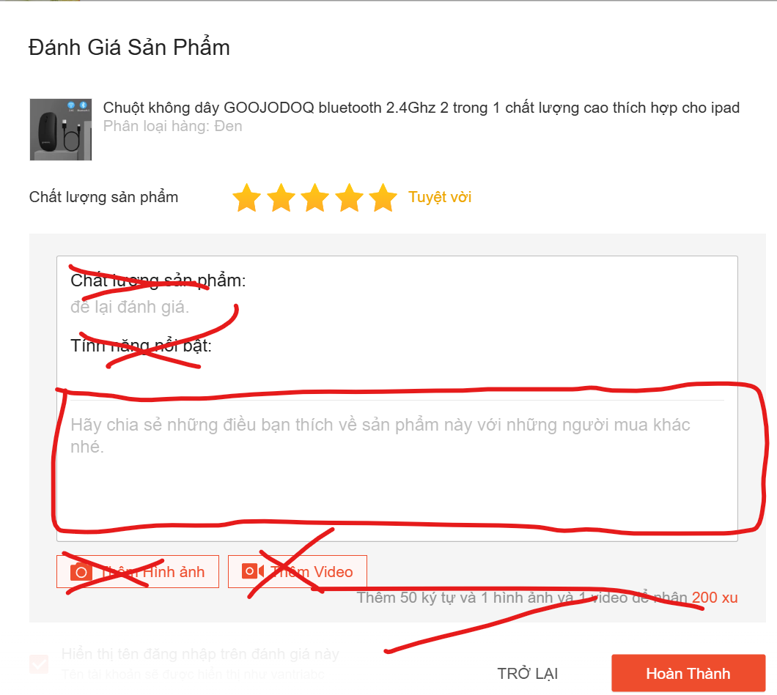

2.5. Contact us

làm giống cái này, có cả cái bản đồ

<https://coffo.peerduck.com/contact-us/>

2.6. Thông tin cá nhân (cái hình avatar để click dô là đc)

tham khảo

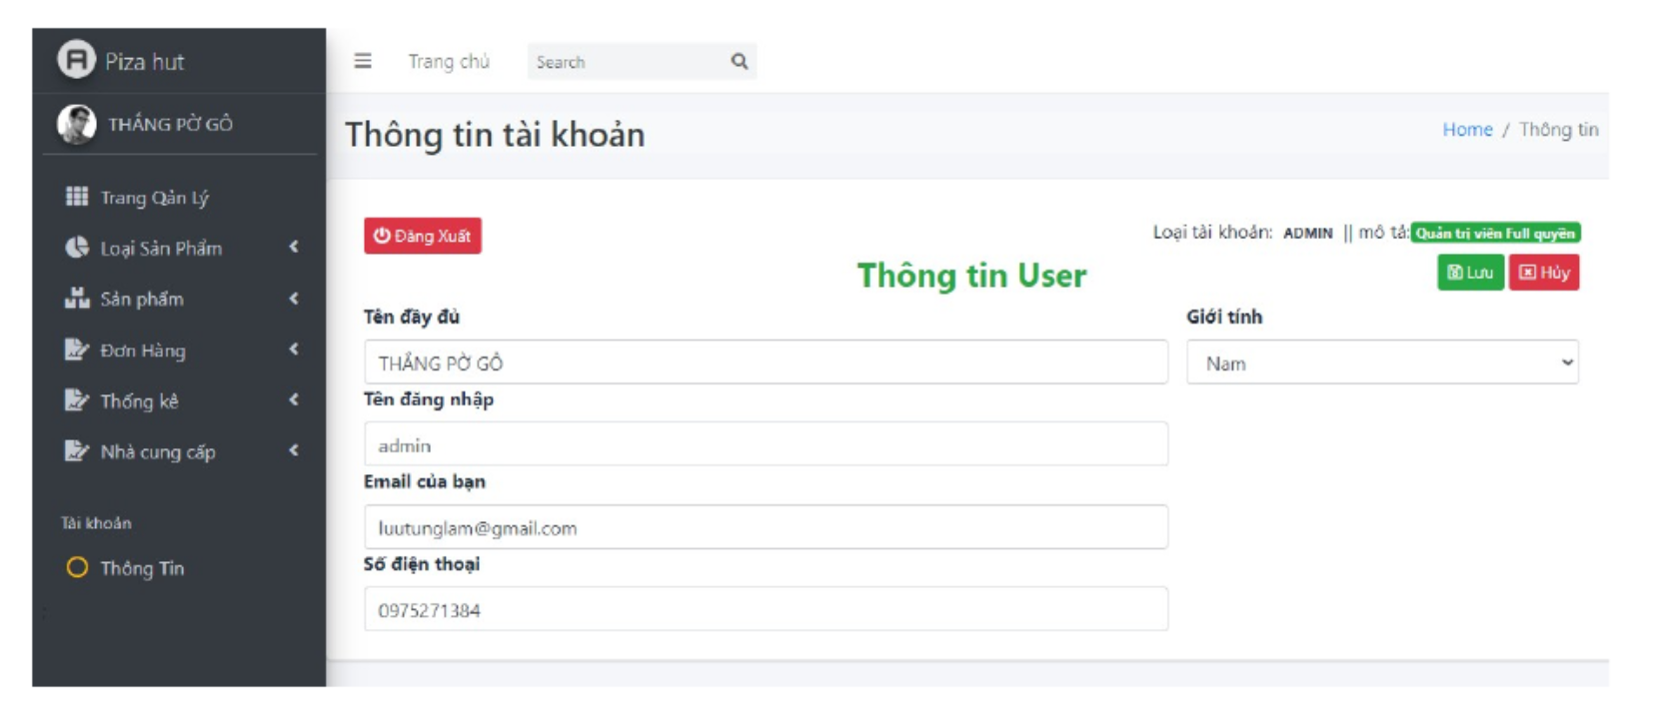

2.7. Login

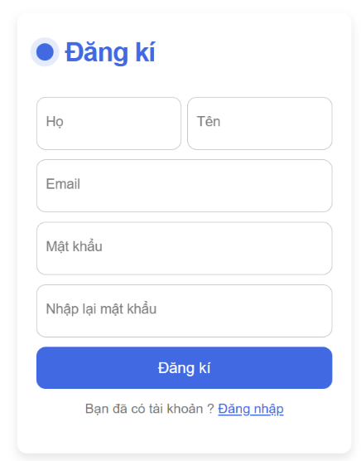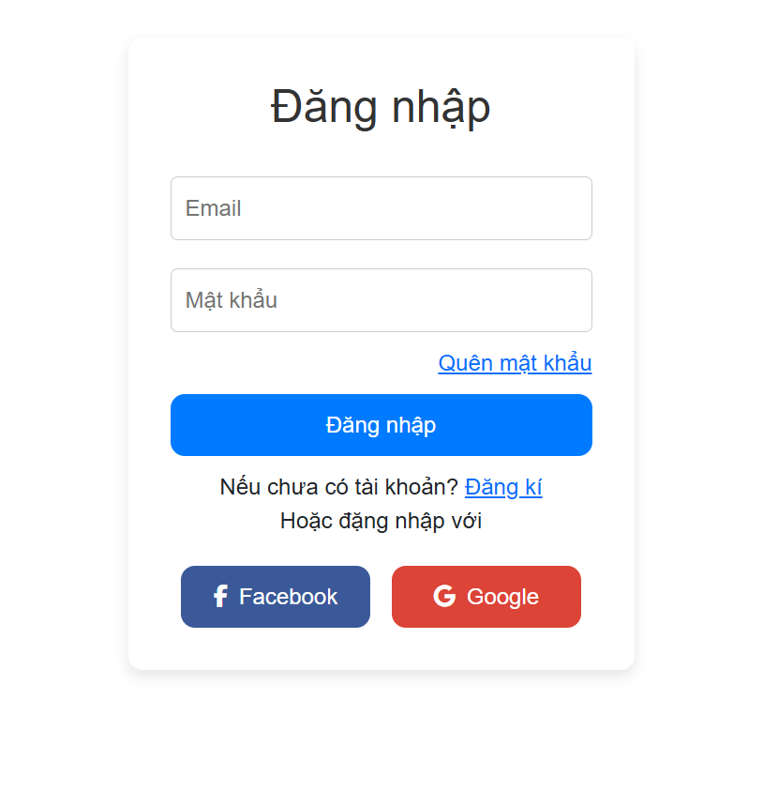

3. Footer

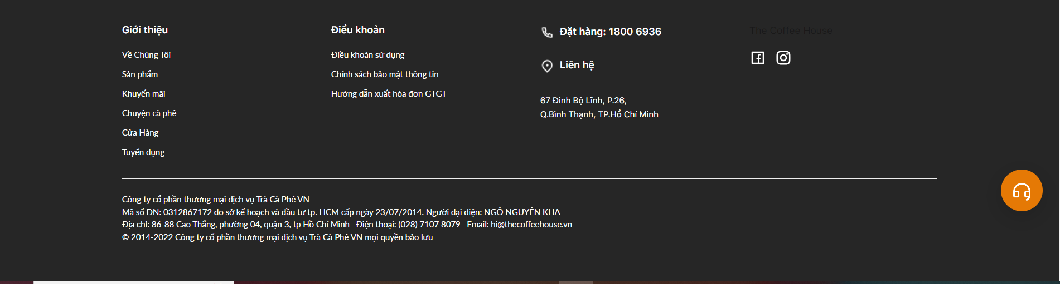

**II. Quản lý**

1. Header:

lấy cái ở trên, sửa lại thành những mục sau

* 2.1. Quản lý loại sản phẩm
* 2.2. Quản lý sản phẩm
* 2.3. Quản lý đơn hàng
* 2.4. Quản lý tài khoản
* 2.5. Thống kê
* 2.6. Thông tin cá nhân
* 2.7. Login (đăng nhập, đăng ký)

2. Content

2.1. Quản lý loại sản phẩm

tham khảo, rồi sửa cho phù hợp

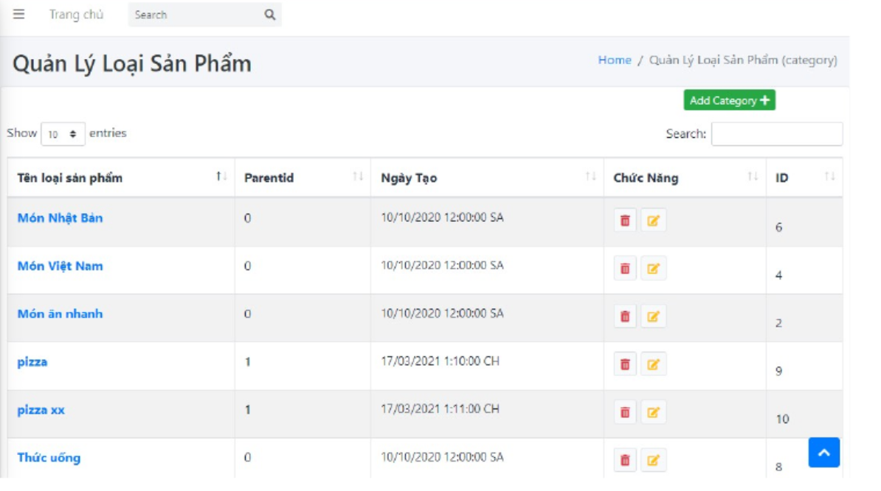

2.2. Quản lý sản phẩm

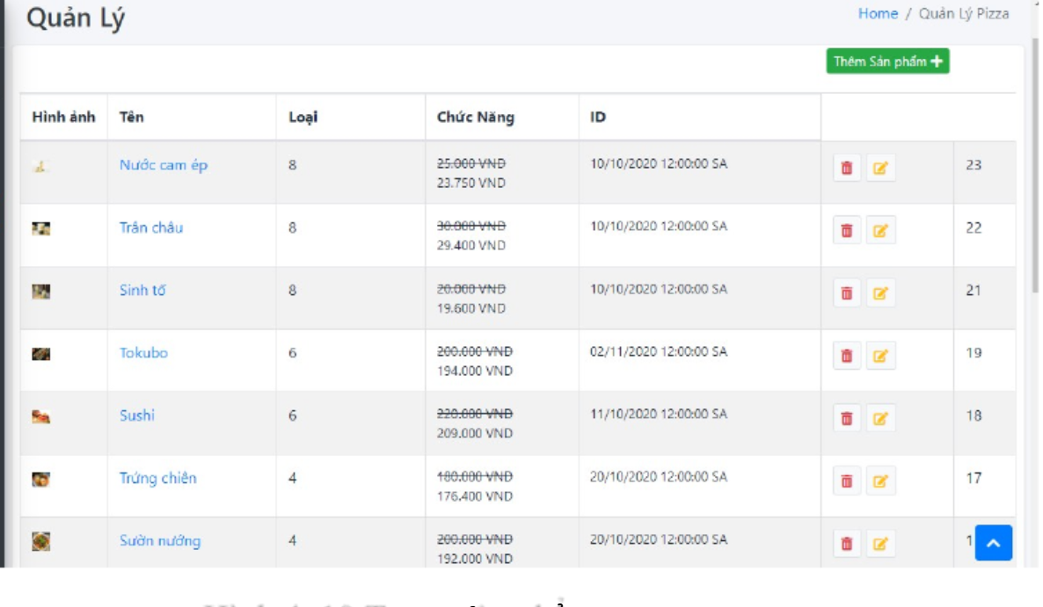

2.3. Quản lý đơn hàng: (load view lên thôi, và thêm 1 cái search, k có code chức năng gì nữa hết, mấy cái cột thì sửa cho phù hợp)

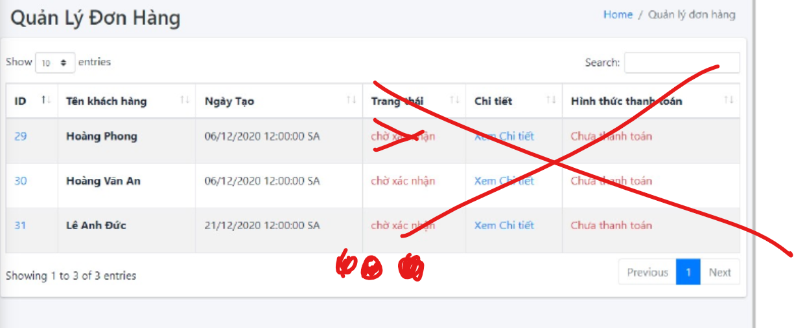

2.4. Quản lý tài khoản: (load hết user, có 1 cột phân loại Quản lý hay khách hàng)- Làm cái load lên để xem, xóa và tìm kiếm. Không làm cái chức năng Thêm và Sửa

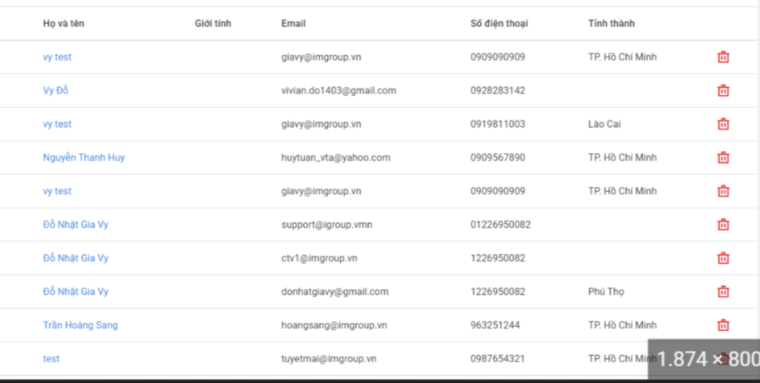

2.5. Thống kê (cái này dành cho mua online, mua tại quán thì k có làm nên khỏi. Bổ sung thêm cái đồ thị phía dưới)

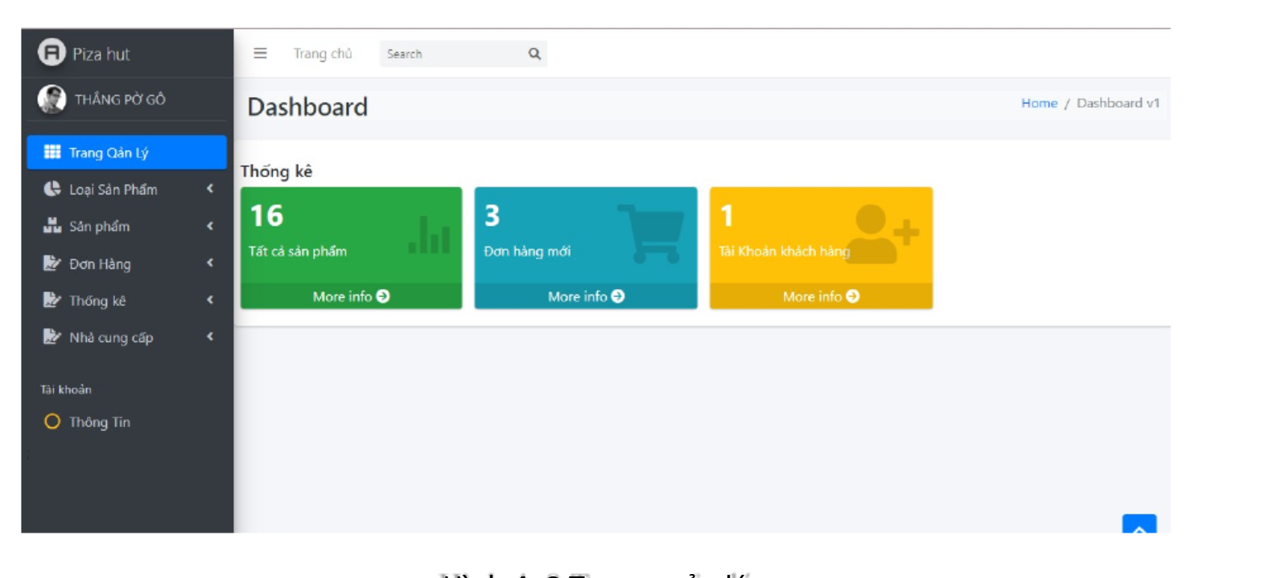

2.6. Thông tin cá nhân (giống giống cái của khách hàng)

2.7. Login (cái cũ)

2.8. Quản lý voucher

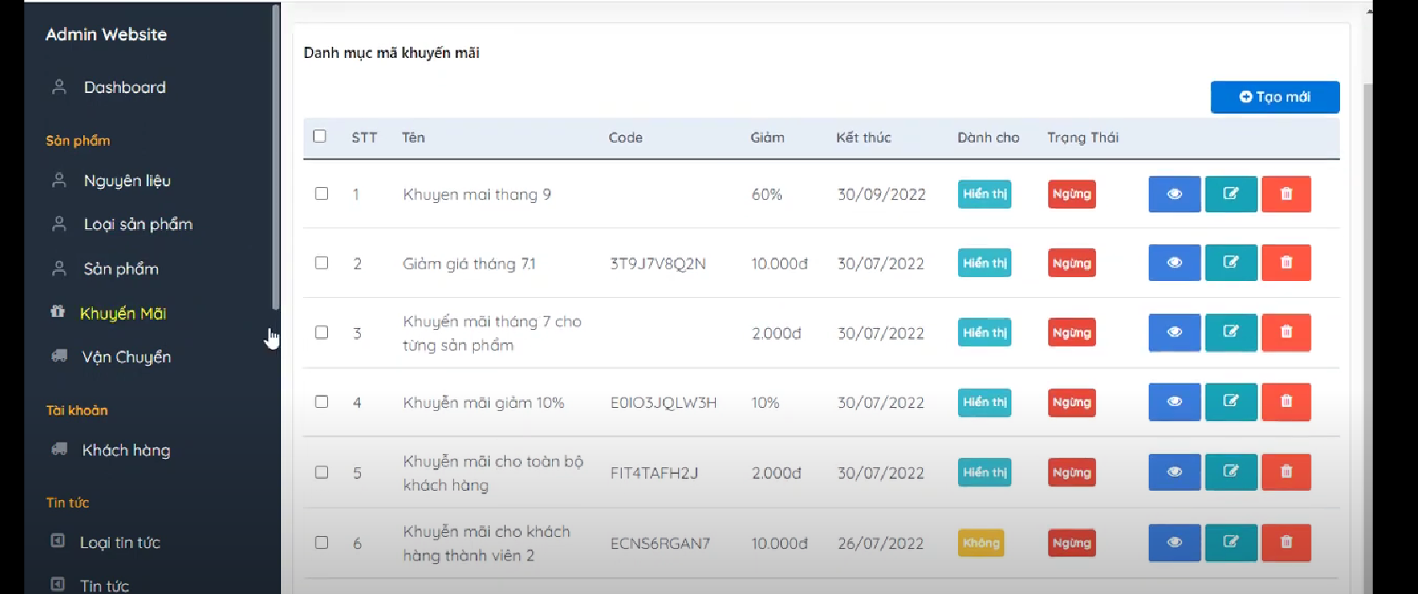

2.9 Quản lý nguyên liệu

2.10. Quản lý vận chuyển

2.11. Quản lý nguyên liệu

2.12. Quản lý Slide (trang tĩnh)

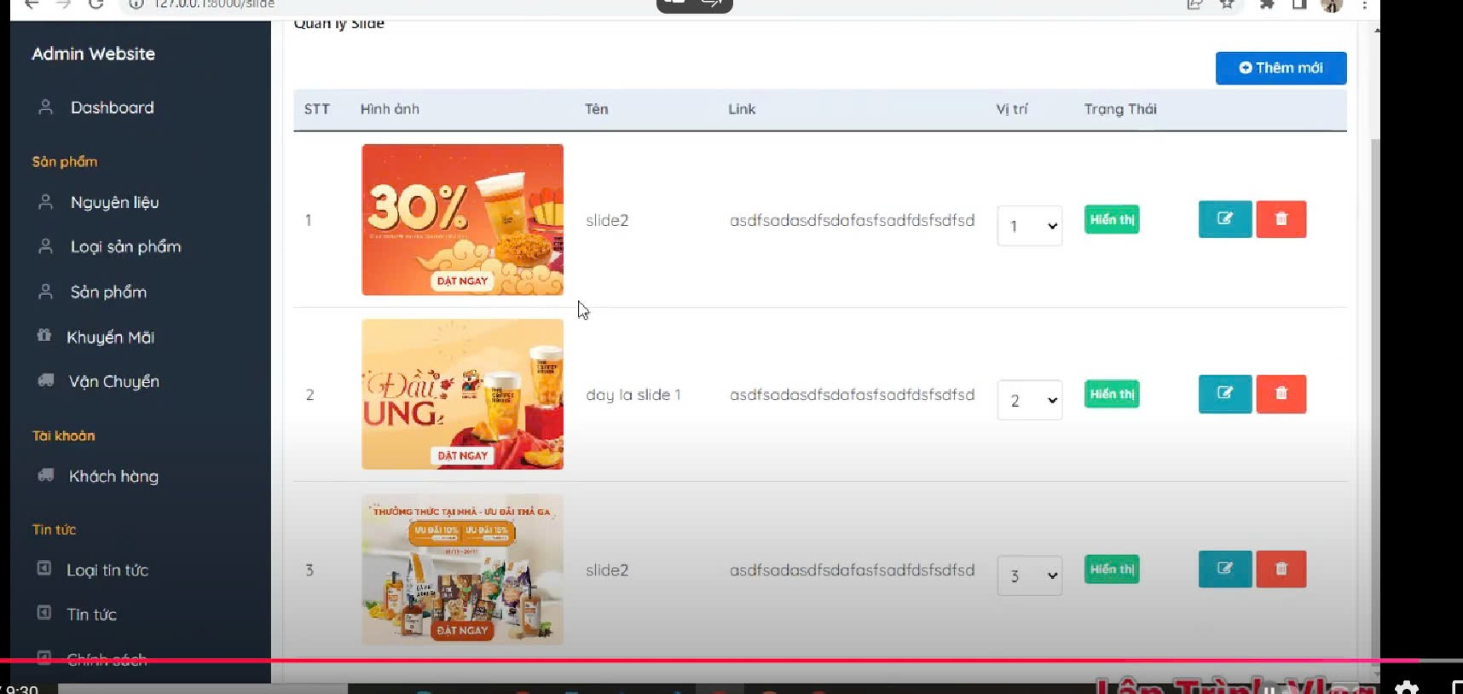

3. Footer (giữ cái cũ)

Phân công

|  |  |  |
| --- | --- | --- |
| Họ tên | MSSV |  |
| Quảng Đại Thiện | 22110426 |  |
| Nguyễn Hoàng Anh Khoa | 22110352 |  |
| Võ Văn Trí | 22110444 |  |

**I. Khách hàng**

* Header
* 2.1.Trang chủ,
* 2.2. Danh mục sản phẩm,
* 2.3. Giỏ hàng,
* 2.4. Đơn mua,
* 2.5.Contact us,
* 2.6. Login(đăng nhập, đăng ký)
* 2.7. Thông tin cá nhân
* Footer

**II. Quản lý**

* Header
* Quản lý loại sản phẩm
* Quản lý sản phẩm
* Quản lý đơn hàng
* Quản lý tài khoản
* Thống kê
* Quản lý voucher
* Quản lý nguyên liệu
* Quản lý vận chuyển
* Quản lý nguyên liệu
* Quản lý Slide (trang tĩnh)
* ~~Thông tin cá nhân~~
* ~~Login(đăng nhập, đăng ký)~~
* ~~Footer~~